Всероссийская олимпиада по технологии
Муниципальный этап
Номинация «Культура дома и декоративно-прикладное творчество»
8 класс
(Тестовые задания 1-24 оцениваются в 1 балл, задание 25 – в 11 баллов)
1. Какие отрасли относятся к легкой промышленности?
а) машиностроение;
б) кожевенная промышленность;
в) металлургия;
г) энергетическая промышленность;
д) текстильная промышленность.
2. Впишите название овоща на место пропущенного слова.
Без борща обед – не обед, а без _________________ борща нет.
3. Рецепт какого блюда приведен ниже?
Взбейте яйца с сахаром, постепенно введите муку и соль. Влейте молоко и аккуратно размешайте до однородной массы. Оставьте на 20 минут. Добавьте в тесто растительное масло и жарьте на сильно разогретой сковороде.
4. Установите соответствие между видом бутерброда и его описанием.
1 | Гренок | А | Маленький закусочный бутерброд
2 | Горячий закрытый | Б | Два ломтика хлеба с начинкой между ними
3 | Холодный открытый | В | Бутерброд на обжаренном ломтике хлеба
4 | Канапе | Г | Закрытый бутерброд, запеченный в микроволновой печи или духовке
5 | Холодный закрытый | Д | Запеченный ломтик хлеба с яйцом, грибами, который подается в горячем виде
6 | Горячий открытый | Е | Ломтик хлеба с маслом, колбасой, сыром и т.п.
Ответ: 1 - , 2 - , 3 - , 4 - , 5 - , 6 - .
5. Впишите буквы в пустые клетки:
Напиток из зерен тропического шоколадного дерева называется:
Ответ:
6. Выберите правильный ответ.
Как называется процесс размягчения овощей в небольшом количестве воды?
а) жарение; б) бланширование;
в) тушение; г) запекание.
7. Что можно добавить в заправку, чтобы придать щам густоты и вязкости?
Ответ: _______________________________
8. Перечислите основные способы определения долевой нити в ткани.
1) _________________________________________________________________
2) _________________________________________________________________
3) _________________________________________________________________
4) _________________________________________________________________
9. Шерстяное волокно по своему строению состоит из:
а) сердцевины, коркового и чешуйчатого слоёв;
б) пуха, переходного волоса и сердцевины;
в) сердцевины, чешуйки и мёртвого волоса.
10. Верны ли следующие утверждения?
Утверждение | Да | Нет
1. Льняные ткани легко мнутся
2. Гигроскопичность - это эстетическое свойство материала
3. Для хлопчатобумажных тканей сырьем являются стебли растения
4. Хлопок выращивают в странах с теплым климатом
11. Какие текстильные волокна получают из целлюлозы?
а) искусственные; в) химические;
б) синтетические; г) капроновые.
12. Поломка машинной иглы может произойти, если (выберите несколько вариантов ответов):
а) игла имеет ржавый налёт;
б) игла погнута;
в) игла вставлена в иглодержатель до упора;
г) толщина ткани не соответствует номеру иглы.
13. Для чего предназначен длинный желобок в конструкции швейной иглы?
Ответ: __________________________________________________________________________
_____________________________________________________________________________________
14. Устройство, с помощью которого рабочая часть машины приводится в движение, называется:
а) приводом; в) выключателем;
б) клавишой шитья назад; г) маховиком.
15. Решите задачу.
Рассчитайте расход ткани на юбку 46 размера, если ширина ткани 90 см. Юбка на поясе. Длина юбки 60 см.
Решение:___________________________________________________________________________________________________________________________________________________________
Ответ: _______________________________
16. Проставьте в последнем столбце правильную последовательность обработки застежки в боковом шве юбки тесьмой-молнией.
1 | Стачать боковые срезы
2 | Удалить нитки сметывания на участке застежки
3 | Приметать молнию
4 | Сметать боковые срезы
5 | Притачать молнию
6 | Удалить нитки сметывания на участке стачивания
7 | Разутюжить припуски шва
17. Косую бейку выкраивают под углом (отметьте правильный ответ):
а) 15°; б) 45°; в) 65°; г) 90°.
18. Напишите названия конструктивных срезов юбки, обозначенных на рисунке цифрами.
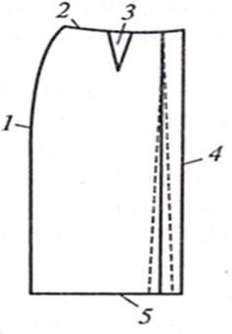 | 1 - _________________________________________  2 - _________________________________________  3 - _________________________________________  4 - _________________________________________  5 - _________________________________________
19. Как называется съемное кружевное украшение на грудь, которое может дополнить блузку или платье? Женщины заимствовали его из мужской моды в XIX веке и с тех пор не теряют из виду.
Ответ: ________________________
20. Вид петли, выполняемый при вязании на спицах, для того, чтобы получить ровные края трикотажного полотна, это:
а) лицевая петля; в) воздушная петля;
б) изнаночная петля; г) кромочная петля.
21. Выберите правильный ответ.
Оформление интерьера в каком стиле может предполагать использование обоев, имитирующих бревна?
а) ампир; б) кантри; в) рококо; г) хай-тэк.
22. Как называется разница между суммой денег от продажи товаров/услуг и затратами на их производство?
Ответ:

23. Лампа накаливания светит за счет:
а) электромагнитного излучения высокой частоты;
б) электромагнитного излучения с частотой 50 Герц;
в) излучения света раскаленной вольфрамовой нитью;
г) ионизации газа в объеме лампы.
24. О какой профессии идет речь?
Специализируются на мастерском изготовлении сладостей. Благодаря их труду потребители могут порадовать себя вафлями, печеньем, тортами, кексами, шоколадом, желе, мороженым, вареньем, а также другими видами десертов и выпечки.
Ответ: ______________________________________
25. Творческое задание.
Даны детали кроя юбки.
1. Подпишите названия и количество деталей кроя.
2. Выполните эскиз модели в соответствии с деталями кроя.
3. Опишите внешний вид модели по предложенной форме.

- Детали кроя
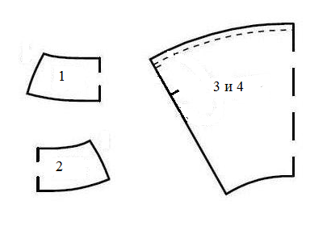
1 - __________________________________
2 - __________________________________
3 - __________________________________
4 - __________________________________
- Эскиз модели
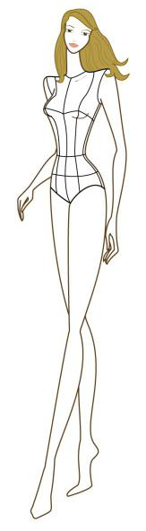
- Описание внешнего вида изделия
Наименование изделия_____________________________________________
Характеристика ткани_____________________________________________
Силуэт__________________________________________________________
Описание деталей:________________________________________________
________________________________________________________________
_______________________________________________________________

